***Для заинтересованных родителей***

**КОГДА РЕБЕНКУ СТЫДНО...**

Стыд – самое жгучее чувство, испытываемое человеком. Когда человеку стыдно – хочется исчезнуть. Не зря существуют устойчивые выражения «провалиться сквозь землю от стыда», «сгореть от стыда». Накатывает чувство собственной «плохости» – глобальной «плохости».

Дети начинают испытывать стыд где-то в районе 6 лет. И именно эта способность выводит их на следующую ступень в развитии – контролирование своего поведения. Однако мы понимаем, что когда ребенку стыдно, он одновременно чувствует себя очень плохим, настолько плохим, что хочет исчезнуть.

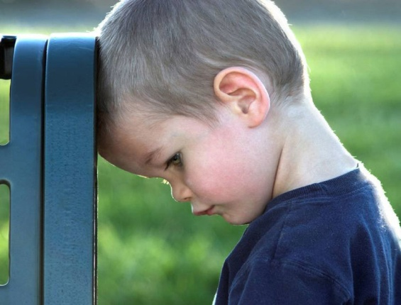В связи с этим важно знать одну особенность про чувство стыда. Оно настолько труднопереносимое (и для взрослых, и для детей), что мы стремимся его вытеснить, отогнать от себя поскорее, забыть и никогда не вспоминать о случившейся ситуации. И если стыд, испытываемый ребенком, будет больше, чем он способен перенести (то есть самостоятельно вынырнуть из ощущения собственной «плохости»), он начнет его вытеснять. Довольно быстро такая модель реагирования становится автоматической, и человек перестает испытывать стыд вообще. А это в свою очередь ведет к формированию нарциссической личности и т.д.

Поэтому очень важно родителям помогать ребенку на первых этапах справляться с чувством стыда. Не избавлять его от этого, а именно грамотно проводить через это чувство.

Но я, собственно, хотела поделиться своей находкой на эту тему. Дожили мы до такого момента, когда мой ребенок сознательно решил меня обмануть. Обманул. Через некоторое время, естественно, обман открылся. Я ему сказала обычные в таких ситуациях фразы типа «Обманывать нехорошо», «Я от тебя такого не ожидала», «Как же ты мог». И вижу – накрыло моего ребеныша.

Лежит он на кровати лицом к стене, свернувшись калачиком, кусает свой кулак. И разговаривать не хочет. К слову, в этот момент я поймала себя на противоречивых чувствах. Одновременно захотелось сказать ему: «Ладно, не переживай, ничего страшного» (избавление от чувства стыда, то есть ребенок его не проживет). Другой голос в голове – «А что ты хотел, ты меня обманул – это очень плохо. Обманывать НЕЛЬЗЯ! Я тебя жалеть не буду. Ты сделал плохо и тебе должно быть плохо» (этот голос подозрительно похож на голоса воспитателей из детского сада и учителей в школе). И одновременно с этим что-то острое до боли, сжигающее – из собственного детства, из того раннего стыда, когда еще не даешь себе права на ошибку, когда быть хорошей для своей мамы жизненно важно.

 Смотрела на комочком сжавшегося сына, а видела себя маленькую. И вспомнила, как нужна мне была тогда поддержка и утешение мамы и подтверждение, что она меня по-прежнему любит. И как я в тоже время считала себя недостойной этого.

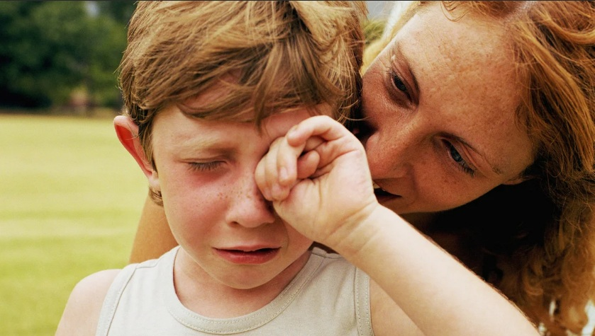Села я к сыну, взяла его за руку и сказала: «Ты знаешь, я ведь тоже когда-то обманывала свою маму. Мне иногда казалось, что если я скажу ей правду, она не поймет и будет меня ругать. И я обманывала ее. Мне потом становилось очень тяжело на душе, стыдно и страшно, что мама не будет меня больше любить, не будет верить мне. Почему-то я очень боялась просить у нее прощение – а вдруг она меня не простит. Но знаешь, она всегда прощала меня и не переставала любить, хоть и сердилась на меня тогда и расстраивалась. Когда я стала старше, я обманывала ее все реже, а потом и вообще перестала. Потому что уж лучше она меня наругает, чем мне будет так плохо и стыдно».

Сказала ему это и вижу, что оживает мой «комочек», расслабляется, дышит легче – отпустило его. «Мам, ТЫ ТОЖЕ обманывала?» – «Да, сыночек, было дело».

И чувствую, какое облегчение для него узнать, что и его «самая лучшая» (в его представлении) мама ошибалась и ошибается. Значит и ему можно. Значит, не смертельно это. Значит, и он справится.